МИНИСТЕРСТВО НАУКИ И ВЫСШЕГО ОБРАЗОВАНИЯ
РОССИЙСКОЙ ФЕДЕРАЦИИ

ФЕДЕРАЛЬНОЕ ГОСУДАРСТВЕННОЕ АВТОНОМНОЕ ОБРАЗОВАТЕЛЬНОЕ УЧРЕЖДЕНИЕ ВЫСШЕГО ОБРАЗОВАНИЯ

НОВОСИБИРСКИЙ НАЦИОНАЛЬНЫЙ ИССЛЕДОВАТЕЛЬСКИЙ ГОСУДАРСТВЕННЫЙ УНИВЕРСИТЕТ

Факультет информационных технологий
Кафедра параллельных вычислений

ОТЧЕТ

О ВЫПОЛНЕНИИ ПРАКТИЧЕСКОЙ РАБОТЫ

«Умножение матрицы на матрицу в MPI 2D решетке»

студента 2 курса, группы 21203
Кондренко Кирилла Павловича

Направление 09.03.01 – «Информатика и вычислительная техника»

Преподаватель:
Кандидат технических наук
А. Ю. Власенко

Новосибирск 2023
СОДЕРЖАНИЕ
ЦЕЛЬ 3
ЗАДАНИЕ 3
ОПИСАНИЕ РАБОТЫ 4
АНАЛИЗ ПОЛУЧЕННЫХ ДАННЫХ 5
ЗАКЛЮЧЕНИЕ 6
Приложение 1. Результаты измерений времени 7
Приложение 2. Результаты профилирования 8
Приложение 3. Исходный код программы 13
Приложение 4. Исходные коды дополнительных файлов 18

ЦЕЛЬ
Освоение концепции MPI-коммуникаторов и декартовых топологий, а также концепции производных типов данных.

ЗАДАНИЕ
- Реализовать параллельный алгоритм умножения матрицы на матрицу при 2D решётке процессов с соблюдением требований.
- Исследовать производительность параллельной программы при фиксированном размере матрицы в зависимости от размера решётки: 2x12, 3x8, 4x6, 6x4, 8x3, 12x2. Размер матриц подобрать таким образом, чтобы худшее из времён данного набора было не менее 30 сек.
- Выполнить профилирование программы при использовании 8-и ядер с решётками 2x4, 4x2.

ТРЕБОВАНИЯ
- Использование декартовой топологии процессов и создание новых коммуникаторов. Использование производных типов данных.
- Программа должна работать для матрицы B любого содержания — предполагать, что матрица B будет симметричной нельзя.
- Транспонировать матрицу B нельзя.
- При раздаче матрицы B по полосам каждый из процессов с координатами (0; x) должен получить по одному элементу производного типа, а процесс (0; 0), соответственно, высылает процессам по одному элементу производного типа (не обязательно того же самого).

ОПИСАНИЕ РАБОТЫ
После написания программы было решено начать её тестирование. Для этого в самом конце программы был добавлен вывод итоговой матрицы из нулевого процесса в файл, код на языке Python читал матрицу из файла и сравнивал с матрицей, вычисленной с использованием библиотеки numpy. Были протестированы как маленькие, так и большие размеры матриц (в том числе и не кратные размерам решётки). После успешного тестирования было начато измерение времени. Первая серия измерений прошла при 24 процессах, фиксированных n₁=n₂=n₃=8000 и матрицах A и B, состоящих только из единиц (для удобства, это не играет никакой роли). После этого было решено изменить время работы так, чтобы n1 ≠ n3 (например, n₁ = 100n₃). Для этой серий числа n₁, n₂, n₃ были выбраны так: n₁ = n₂ = 10000, n₃ = 100. Выбрать n₁ и n₂ существенно больше 10000 не представлялось возможным (происходило переполнение типов). После получения неожиданных результатов во второй серии, было принято решение сделать профилирование именно этой серии при размерах решётки 1x24, 24x1 (вопреки заданию).

АНАЛИЗ ПОЛУЧЕННЫХ ДАННЫХ
Первый график зависимости времени работы программы от размера решётки (тот где n₁ = n₂ = n₃ = 8000) выглядит довольно предсказуемо. Ясно, что так как все размеры одинаковые, то при изменении размера решётки кардинально ничего не меняется. Процессы шлют, получают и обрабатывают то же самое количество элементов при каждом размере решётки. Время работы совпало не полностью, а с некоторой погрешностью, однако относительная погрешность в данном случае очень низкая.
Второй график (тот где n₁=n₂=10000, n₃=100) выглядит менее предсказуемо. Время не просто сильно отличается (относительно полученных времён), но ещё и видна закономерность: чем больше первая координата размера решётки, тем меньше время работы. Это можно объяснить тем, что если первая координата размера решётки «маленькая», то значит вторая координата — «большая», но тогда n₁ разделится на «маленькое» количество частей, n₃ — на «большое», то есть больший размер разделится на меньшее количество частей. Однако очевидно, что разделить большой размер на большое количество маленьких частей и параллельно их раздать гораздо быстрее, чем раздавать его одной порцией (да ещё и сразу всем процессам).
Профилирование подтверждает написанное выше. Видно, что при размере решётки 1x24 функция MPI_Bcast() занимает по времени больше, чем сами вычисления. В следствие этого и время при размере 1x24 гораздо больше (относительно) чем при размере 24x1. Это также подтверждается на диаграмме коллективных операций: один процесс раздавал «большие» данные всем остальным, что существенно ухудшило производительность.

ЗАКЛЮЧЕНИЕ

По результатам работы я пришёл к следующим выводам:
- Использование топологий и своих собственных типов данных в MPI во многих случаях упрощает написание MPI-программы и улучшает читаемость её кода.
- С помощью распараллеливания по процессам/потокам можно улучшить ускорить алгоритм умножение матриц.
- В параллельных программах при разных конфигурациях можно получить разную производительность (даже при одном и том же количестве процессов). Поэтому производительность параллельной программы не определяется только количеством используемых процессов.
- Выбор топологии во многих случаях может в значительной степени повлиять на производительность параллельной программы

Приложение 1. Результаты измерений времени

Зависимость времени работы программы от размеров решётки при входных данных: n₁=8000, n₂=8000, n₃=8000
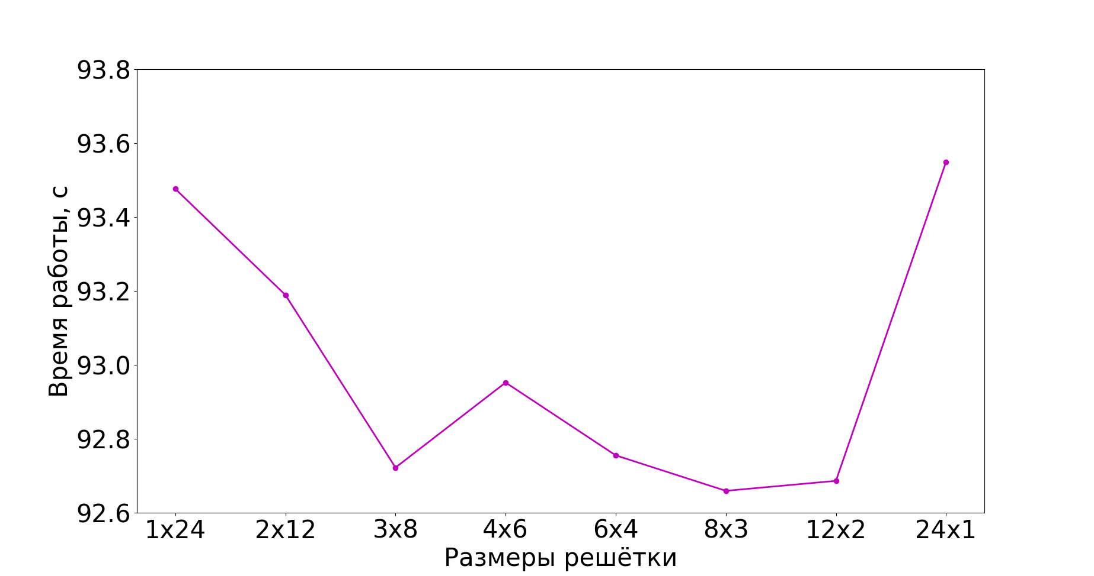

Зависимость времени работы программы от размеров решётки при входных данных: n₁=10000, n₂=10000, n₃=100
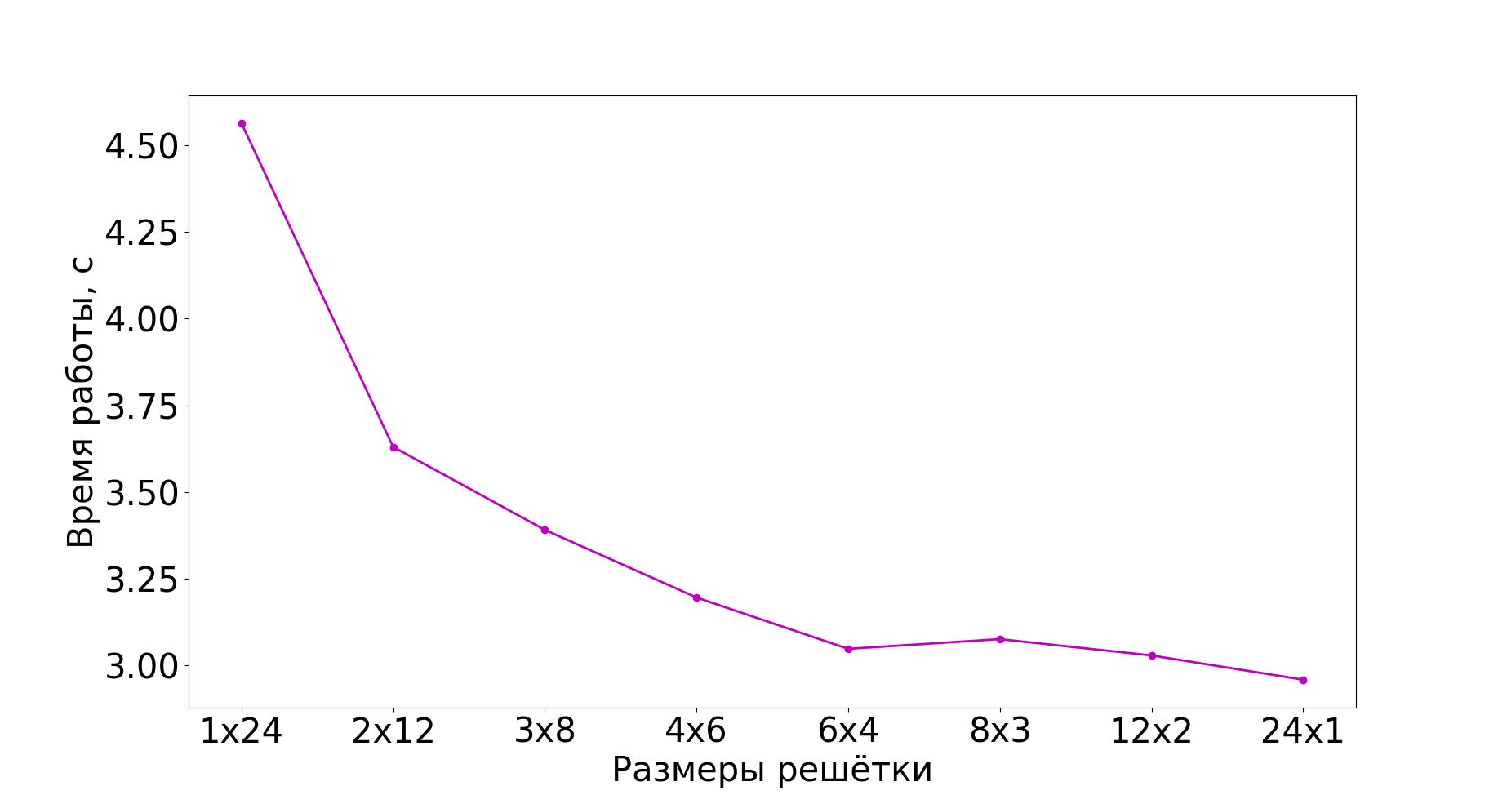

Приложение 2. Результаты профилирования

Результаты для размера решётки 1x24



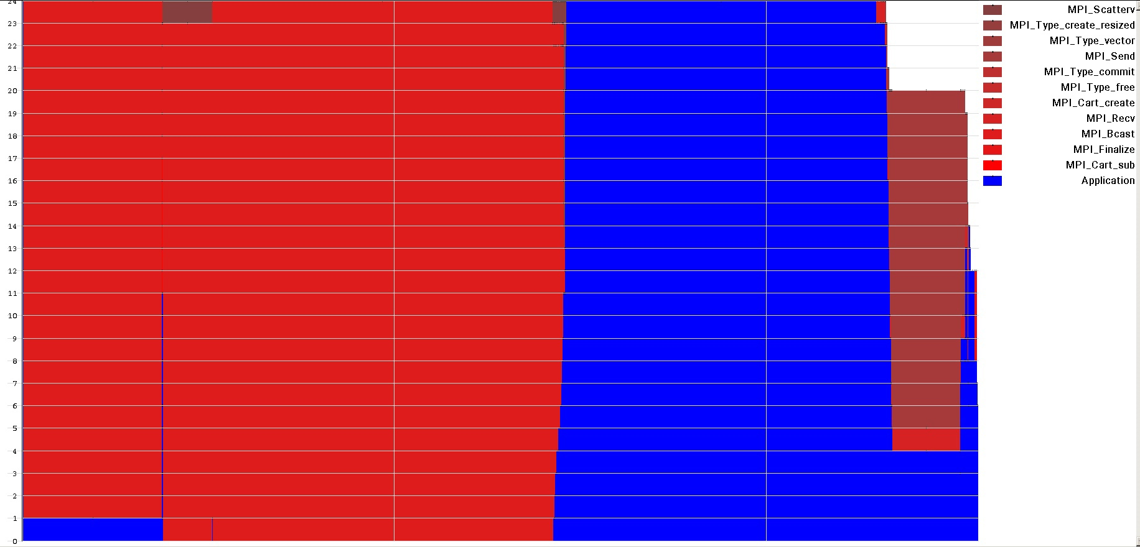

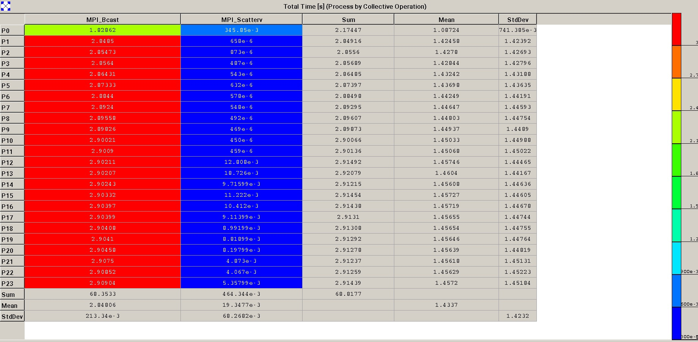

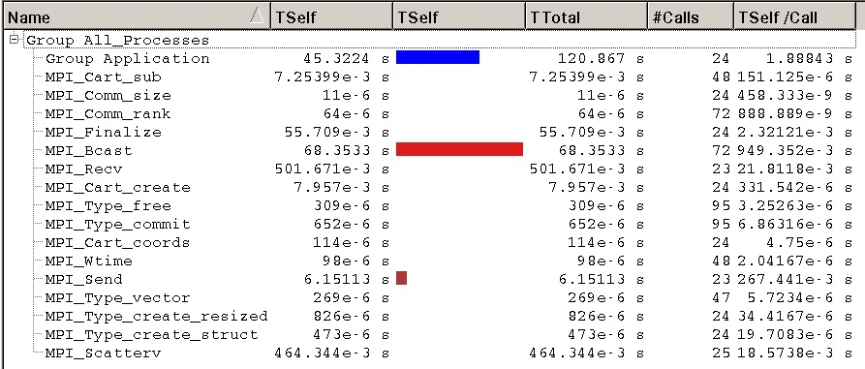

Результаты для размера решётки 24x1

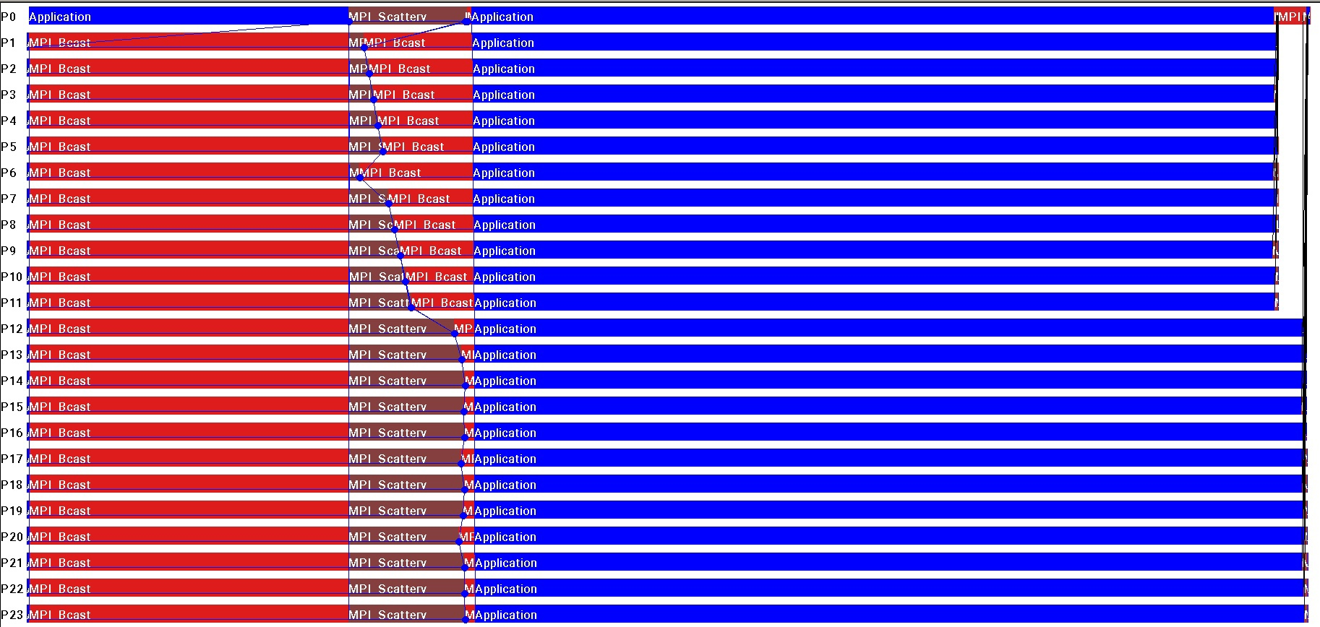

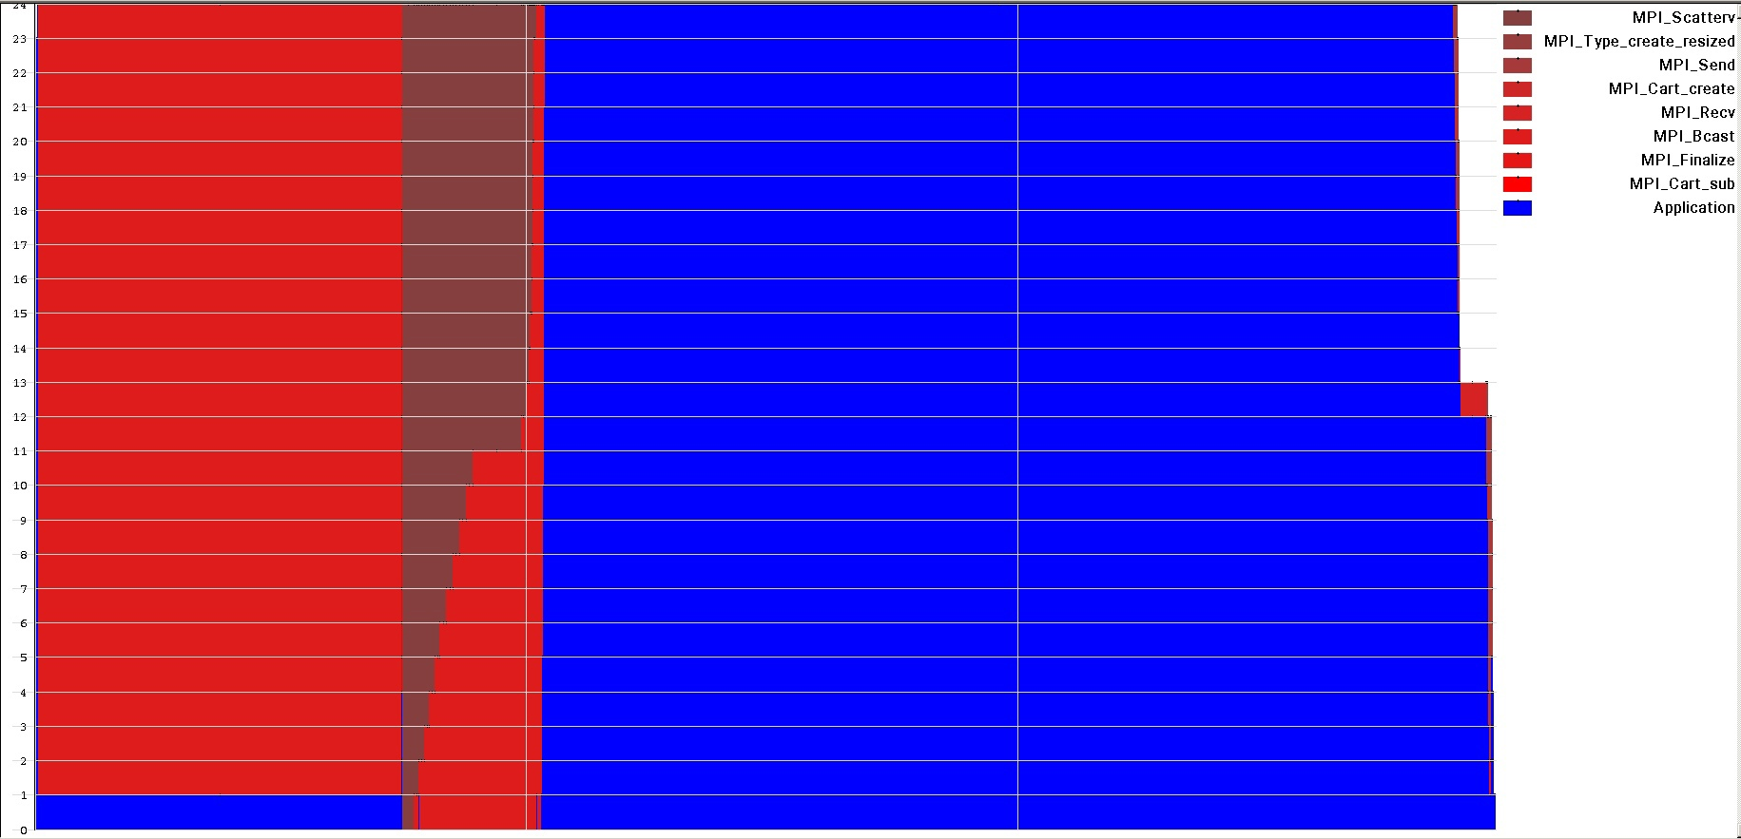

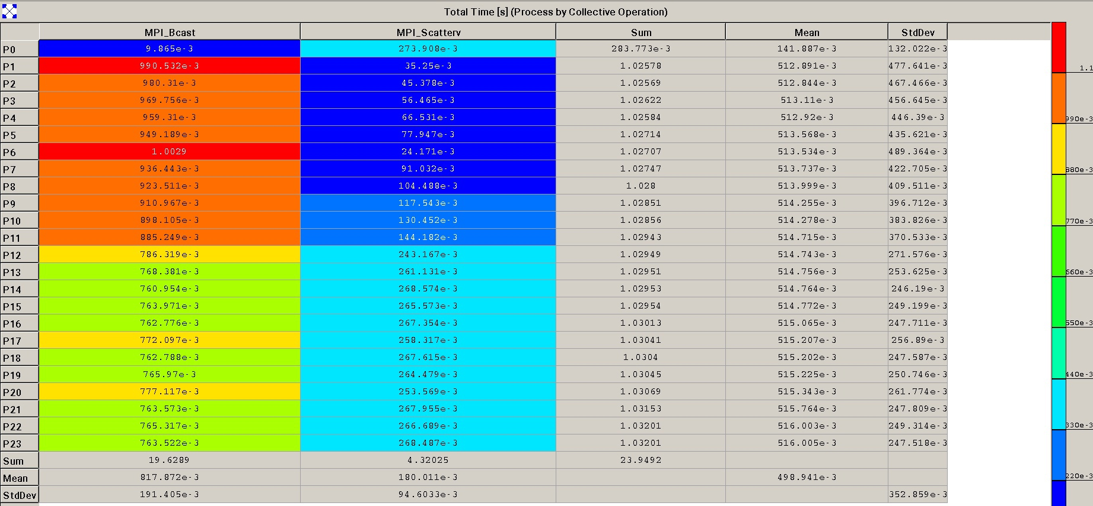

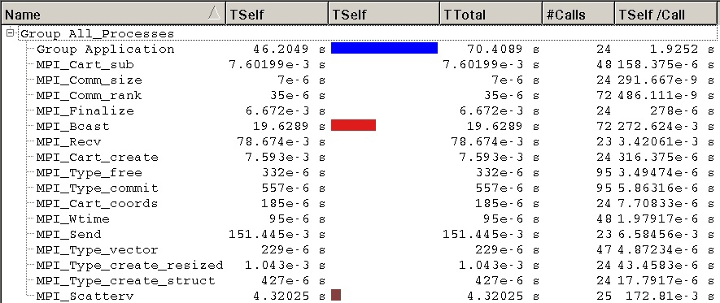

Приложение 3. Исходный код программы

#include <stdio.h>
#include <mpi/mpi.h>
#include "algorithm_data.h"
#define ROOT_RANK 0
#define DIMENSION_IN_GRID 2
void split_range(int range_size, int parts_count, int sizes[], int displs[]) {
for (int i = 0; i < parts_count; i++) {
const int k1 = i * range_size / parts_count;
const int k2 = (i + 1) * range_size / parts_count;
sizes[i] = k2 - k1;
displs[i] = k1;
}
}
double ddot(const double* vector1, const double* vector2, unsigned int size) {
double result = 0;
for (unsigned int i = 0; i < size; i++) {
result += vector1[i] * vector2[i];
}
return result;
}
int main(int argc, char** argv) {
MPI_Init(&argc, &argv);
const double start_time = MPI_Wtime();
struct AlgorithmData algorithm_data = {
.p1 = 0,
.p2 = 0,
.n1 = 0,
.n2 = 0,
.n3 = 0,
.a = NULL,
.b = NULL
};
int rank, size;
MPI_Comm_rank(MPI_COMM_WORLD, &rank);
MPI_Comm_size(MPI_COMM_WORLD, &size);
if (rank == ROOT_RANK) {
algorithm_data = get_algorithm_data();
}
// Broadcast input data from root to all
MPI_Datatype mpi_input_data_type = get_algorithm_data_mpi_type();
MPI_Bcast(&algorithm_data, 1, mpi_input_data_type, ROOT_RANK, MPI_COMM_WORLD);
const int p1 = algorithm_data.p1;
const int p2 = algorithm_data.p2;
const int n1 = algorithm_data.n1;
const int n2 = algorithm_data.n2;
const int n3 = algorithm_data.n3;
double* a = algorithm_data.a;
double* b = algorithm_data.b;
// Create communicator of grid
MPI_Comm grid_comm;
const int dims[DIMENSION_IN_GRID] = {p1, p2};
const int periods[DIMENSION_IN_GRID] = {0, 0};
MPI_Cart_create(MPI_COMM_WORLD,
DIMENSION_IN_GRID,
dims,
periods,
0,
&grid_comm);
// Create communicator of row
MPI_Comm row_comm;
const int row_dims[DIMENSION_IN_GRID] = {0, 1};
MPI_Cart_sub(grid_comm, row_dims, &row_comm);
// Create communicator of column
MPI_Comm column_comm;
const int column_dims[DIMENSION_IN_GRID] = {1, 0};
MPI_Cart_sub(grid_comm, column_dims, &column_comm);
// Determine coordinates of process in grid
int coords[2] = {0, 0}; // coordinates of process in grid (y, x)
MPI_Cart_coords(grid_comm, rank, DIMENSION_IN_GRID, coords);
const int y = coords[0];
const int x = coords[1];
// Split rows of matrix A between processes in grid
int a_blocks_split[p1];
int a_blocks_displs[p1];
split_range(n1, p1, a_blocks_split, a_blocks_displs);
// Determine rank of process in a column
int column_rank;
MPI_Comm_rank(column_comm, &column_rank);
const int local_n1 = a_blocks_split[column_rank];
double* local_a = allocate_matrix(local_n1, n2);
// Split rows of A inside first column
int a_elements_split[p1];
int a_elements_displs[p1];
if (x == 0) {
for (unsigned int i = 0; i < p1; i++) {
a_elements_split[i] = a_blocks_split[i] * n2;
a_elements_displs[i] = a_blocks_displs[i] * n2;
}
MPI_Scatterv(a,
a_elements_split,
a_elements_displs,
MPI_DOUBLE,
local_a,
a_elements_split[column_rank],
MPI_DOUBLE,
ROOT_RANK,
column_comm);
}
// Propagate part of A inside row
MPI_Bcast(local_a,
local_n1 * n2,
MPI_DOUBLE,
ROOT_RANK,
row_comm);
// Split columns of matrix B between processes in grid
int b_blocks_split[p2];
int b_blocks_displs[p2];
split_range(n3,p2, b_blocks_split, b_blocks_displs);
// Determine rank of process in a row
int row_rank;
MPI_Comm_rank(row_comm, &row_rank);
const int local_n3 = b_blocks_split[row_rank];
double* local_b = allocate_matrix(n2, local_n3);
MPI_Datatype column_type;
MPI_Type_vector(n2, 1, n3, MPI_DOUBLE, &column_type);
MPI_Type_commit(&column_type);
MPI_Datatype resized_column_type;
MPI_Type_create_resized(column_type, 0, sizeof(double), &resized_column_type);
MPI_Type_commit(&resized_column_type);
// Split columns of B inside first row
if (y == 0) {
MPI_Scatterv(b,
b_blocks_split,
b_blocks_displs,
resized_column_type,
local_b,
n2 * local_n3,
MPI_DOUBLE,
ROOT_RANK,
row_comm);
}
// Propagate part of B inside column
MPI_Bcast(local_b,
local_n3 * n2,
MPI_DOUBLE,
ROOT_RANK,
column_comm);
// Calculate local result
double* local_result = allocate_matrix(local_n1, local_n3);
for (unsigned int i = 0; i < local_n1; i++) {
for (unsigned int j = 0; j < local_n3; j++) {
local_result[i * local_n3 + j] = ddot(local_a + i * n2, local_b + j * n2, n2);
}
}
// Gather result in root
double* result = rank == ROOT_RANK ? allocate_matrix(n1, n3) : NULL;
if (rank == ROOT_RANK) {
for (unsigned int i = 0; i < local_n1; i++) {
for (unsigned int j = 0; j < local_n3; j++) {
result[i * n3 + j] = local_result[i * local_n3 + j];
}
}
for (int i = 1; i < size; i++) {
const int current_y = (i) / p2;
const int current_x = (i) % p2;
MPI_Datatype recv_type;
MPI_Type_vector(a_blocks_split[current_y],
b_blocks_split[current_x],
n3,
MPI_DOUBLE,
&recv_type);
MPI_Type_commit(&recv_type);
MPI_Recv(result + a_blocks_displs[current_y] * n3 + b_blocks_displs[current_x],
1,
recv_type,
i,
i,
MPI_COMM_WORLD,
MPI_STATUS_IGNORE);
MPI_Type_free(&recv_type);
}
}
else {
MPI_Send(local_result,
local_n1 * local_n3,
MPI_DOUBLE,
ROOT_RANK,
rank,
MPI_COMM_WORLD);
}
const double end_time = MPI_Wtime();
if (rank == ROOT_RANK) {
printf("Time: %.0f ms\n", (end_time - start_time) * 1000);
}
MPI_Type_free(&resized_column_type);
MPI_Type_free(&column_type);
MPI_Type_free(&mpi_input_data_type);
destroy_algorithm_data(&algorithm_data);
destroy(local_a);
destroy(local_b);
destroy(local_result);
destroy(result);
MPI_Finalize();
}

Приложение 4. Исходные коды дополнительных файлов

config.h
#pragma once
#define N1 640
#define N2 80
#define N3 10
#define P1 24
#define P2 1
#define A_IJ(I, J) (1)
#define B_IJ(I, J) (1)

matrix.h
#pragma once
double* allocate_matrix(unsigned int rows, unsigned int columns);
void set(double* matrix, unsigned int columns, unsigned int i, unsigned int j, double value);
void destroy(void* ptr);

algorithm_data.h
#pragma once
#include <mpi/mpi.h>
#include "matrix.h"
struct AlgorithmData {
int p1;
int p2;
int n1;
int n2;
int n3;
double* a;
double* b;
};
struct AlgorithmData get_algorithm_data();
void destroy_algorithm_data(struct AlgorithmData* algorithm_data);
MPI_Datatype get_algorithm_data_mpi_type();

matrix.c
#include <malloc.h>
#include "matrix.h"
double* allocate_matrix(unsigned int rows, unsigned int columns) {
return calloc(rows * columns, sizeof(double));
}
void set(double* matrix, unsigned int columns, unsigned int i, unsigned int j, double value) {
matrix[i * columns + j] = value;
}
void destroy(void* ptr) {
free(ptr);
}
algorithm_data.c
#include "algorithm_data.h"
#include "config.h"
#define FIELDS_IN_STRUCTURE ((sizeof(struct AlgorithmData) - sizeof(double*) * 2) / sizeof(int))
double* get_a() {
double* a = allocate_matrix(N1, N2);
for (unsigned int i = 0; i < N1; i++) {
for (unsigned int j = 0; j < N2; j++) {
set(a, N2, i, j, A_IJ(i, j));
}
}
return a;
}
double* get_b() {
double* b = allocate_matrix(N2, N3);
for (unsigned int i = 0; i < N2; i++) {
for (unsigned int j = 0; j < N3; j++) {
set(b, N3, i, j, B_IJ(i, j));
}
}
return b;
}
struct AlgorithmData get_algorithm_data() {
double* a = get_a();
double* b = get_b();
struct AlgorithmData result = {
.p1 = P1,
.p2 = P2,
.n1 = N1,
.n2 = N2,
.n3 = N3,
.a = a,
.b = b
};
return result;
}
void destroy_algorithm_data(struct AlgorithmData* algorithm_data) {
destroy(algorithm_data->a);
destroy(algorithm_data->b);
}
MPI_Datatype get_algorithm_data_mpi_type() {
int block_lengths[FIELDS_IN_STRUCTURE];
for (unsigned int i = 0; i < FIELDS_IN_STRUCTURE; i++) {
block_lengths[i] = 1;
}
const MPI_Aint size_of_int = sizeof(unsigned int);
MPI_Aint offsets[FIELDS_IN_STRUCTURE];
for (unsigned int i = 0; i < FIELDS_IN_STRUCTURE; i++) {
offsets[i] = i * size_of_int;
}
MPI_Datatype fields_types[FIELDS_IN_STRUCTURE];
for (unsigned int i = 0; i < FIELDS_IN_STRUCTURE; i++) {
fields_types[i] = MPI_INT;
}
MPI_Datatype mpi_input_data;
MPI_Type_create_struct(FIELDS_IN_STRUCTURE,
block_lengths,
offsets,
fields_types,
&mpi_input_data);
MPI_Type_commit(&mpi_input_data);
return mpi_input_data;
}

